Arbeitsblatt (GS)
Wer arbeitet für die Umwelt?
Auf diesen zwei Blättern findest du Beschreibungen von Berufen, die mit dem Schutz der Umwelt zusammenhängen. Welche Bilder passen zu den Beschreibungen?

Aufgaben
- Ordne jeder Beschreibung das passende Bild zu. Zu jedem Bild gehört ein Buchstabe, den du unterhalb der Beschreibung eintragen kannst.
- Wähle einen Beruf, der dir besonders gefällt! Schreibe auf, warum.

A 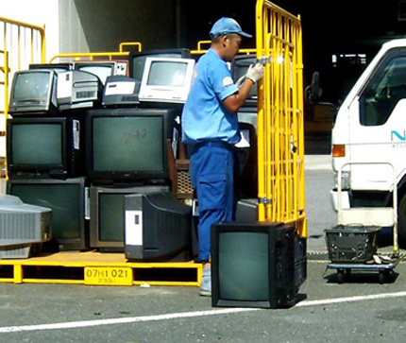 | 1. Gärtner/Gärtnerin, Ökowirt/Ökowirtin  Immer mehr Menschen kaufen Bio-Lebensmittel wie Obst und Gemüse. Gärtner und Ökowirte kümmern sich um deren Anbau, Ernte und Verkauf.  Diese Beschreibung gehört zu Bild ____
B 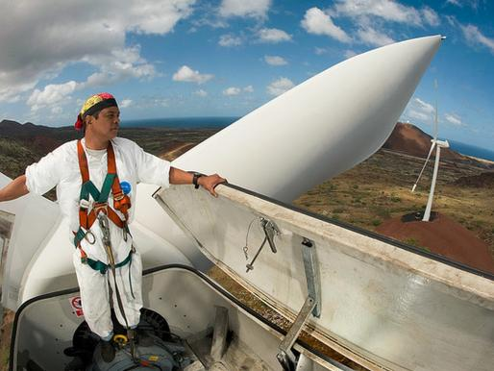 | 2. Schornsteinfeger/Schornsteinfegerin  Sie machen nicht nur Rohre und Kamine sauber. Mit ihren Messungen sorgen sie auch dafür, dass die Heizung weniger Schadstoffe ausstößt.  Diese Beschreibung gehört zu Bild ____
C 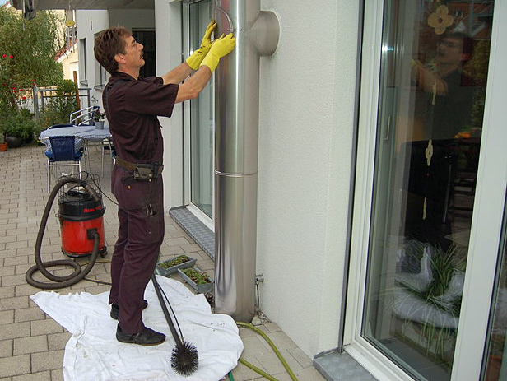 | 3. Elektroingenieur/Elektroingenieurin  Immer mehr Strom wird aus der Kraft des Windes oder der Sonne erzeugt. Ingenieurinnen und Ingenieure entwickeln die Technik dafür.  Diese Beschreibung gehört zu Bild ____
D 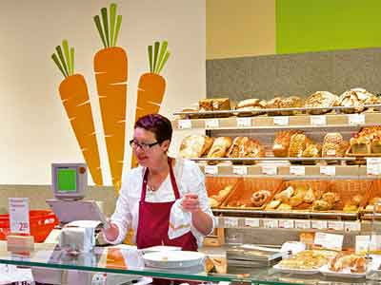 | 4. Ver- und Entsorger/Ver- und Entsorgerin  Immer mehr Abfall wird recycelt. Zum Beispiel Teile aus alten Fernsehern. Wer hier arbeitet, bedient oft große Maschinen.  Diese Beschreibung gehört zu Bild ____

E 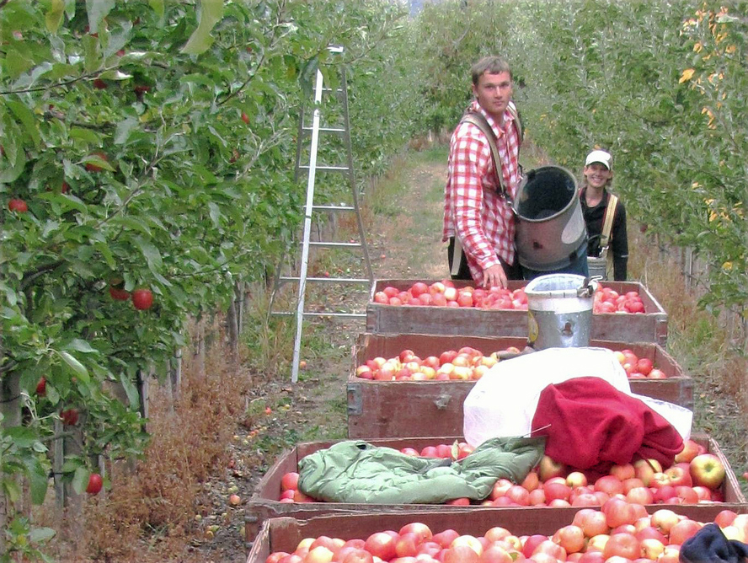 | 5. Architekt/Architektin  Wer Gebäude plant, muss auf den Umweltschutz achten. Wie kann bei der Heizung Energie gespart werden? Ist das Baumaterial schadstofffrei?  Diese Beschreibung gehört zu Bild ____
F 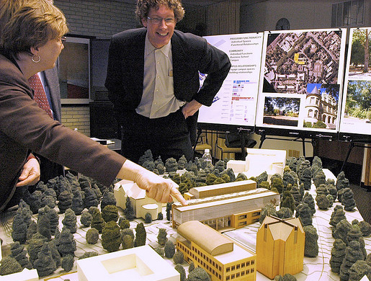 | 6. Kauffrau/Kaufmann im Einzelhandel  Kaufleute im Einzelhandel beraten ihre Kunden und verkaufen ihnen Waren, zum Beispiel Lebensmittel oder Kleidung. Immer mehr Kunden möchten umweltfreundliche Produkte kaufen.  Diese Beschreibung gehört zu Bild ____

Bildquellen:

1. Ver- und Entsorger/-in (shino 誌野/Flickr.com/CC BY 2.0)
2. Elektroingenieur/-in (LanceCheung/Flickr.com/CC BY 2.0)
3. Schornsteinfeger/-in (Userhelp.ch/WikimediaCommons/CC BY 3.0)
4. Architekt/-in (Wonderlane/Flickr.com/CC BY 2.0)
5. Gärtner/-in (JeremyOK/Flickr.com/CC BY-NC-SA 2.0)
6. Kauffrau/Kaufmann im Einzelhandel (VollCorner Biomarkt GmbH)

